|  |  |
| --- | --- |
| 产品名称Model_Button |  |
|  |  |
| 产品版本Model_ Button | Total 5 pages 共 5页 |
|  |

Model_ Button Release Notes

|  |  |  |  |
| --- | --- | --- | --- |
| Prepared by  拟制 | Unity内容组 | Date  日期 | 2019/06/14 |
| Reviewed by  审核 |  | Date  日期 |  |
| Approved by  批准 |  | Date  日期 |  |



Shadow Creator Information Technology Co.,Ltd.

上海影创信息科技有限公司

All rights reserved

版权所有 侵权必究

Revision Record 修订记录

| Date  日期 | Revision Version  修订 版本 | Release Notes | Change Description  修改描述 | Author  作者 |
| --- | --- | --- | --- | --- |
| 2019/06/14 | V1.0.0 | Model_ Button | 初稿完成 | 王超群 |
| 2020/04/14 | V1.0.1 | Model_ Button | 修订稿完成 | 林国森 |
|  |  |  |  |  |
|  |  |  |  |  |
|  |  |  |  |  |

Catalog 目 录

1 Model_ Button简介 4

1.1 简介 4

1.2 使用 4

# 

# Model_ Button简介

## 简介

Model_ Button模块旨在便捷的在3D或2D的物体上添加按钮功能，核心脚本:

Scripts\SCButton.cs //3D物体的按钮功能

Scripts\UIButton.cs //2D物体的按钮功能

## 使用

直接将脚本Scripts\SCButton.cs或Scripts\UIButton.cs拖拽到需要按钮功能的物体上即可：

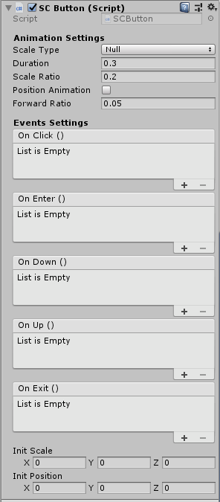

或

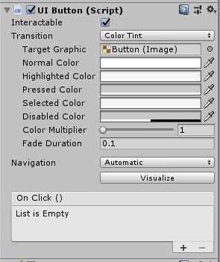

**例程路径**：

Assets\ ShadowCreator\InputSystem\Components\Model_Button\Scene\Model_Button.unity